HAKUBA NAGOYA KAMAKURA
SHIRAKAWAGO FUJI SNOW 6D4N
ทัวร์ เรียล เรียล...นาโกย่า ฮาคุบะ กระท่อมหิมะ ดี 1 ประเภท 1

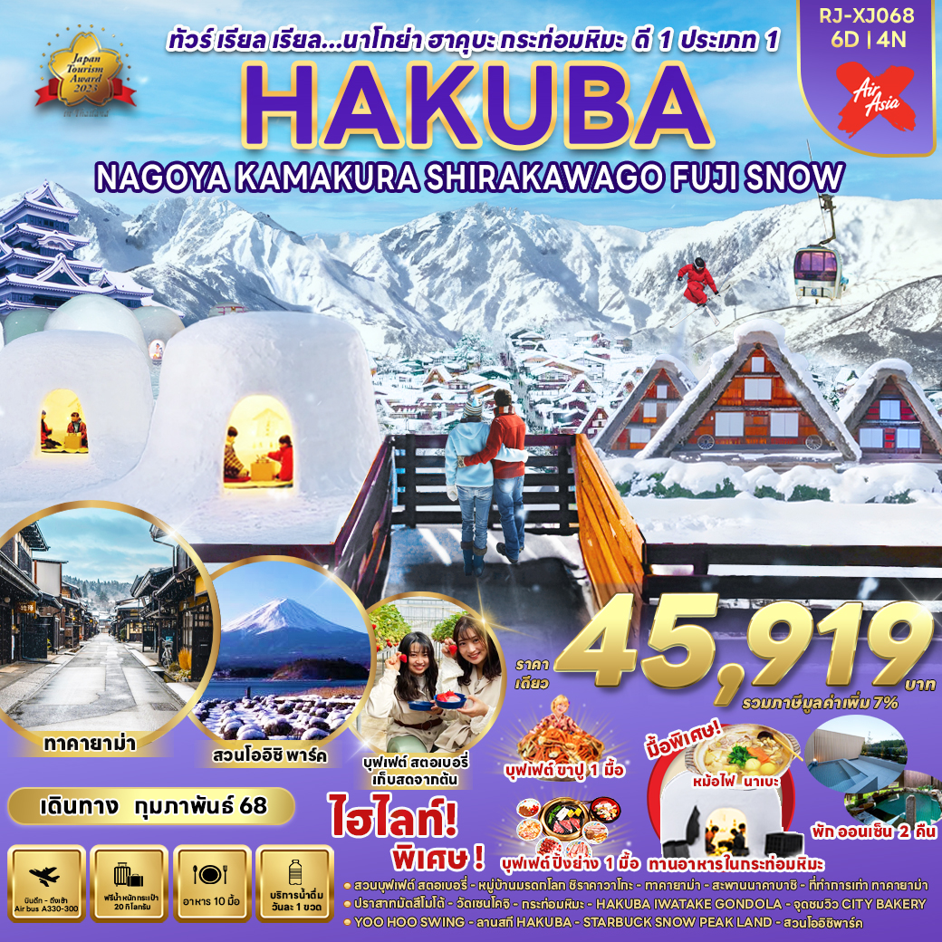

วัน | โปรแกรมทัวร์ | มื้ออาหาร |  |  | โรงแรม
 |  | เช้า | เที่ยง | เย็น
1 | สนามบินนานาชาติดอนเมือง-สนามบินนานาชาติชุบุเซ็นแทร์ (XJ638 DMK-NGO 00:45-08:25) | - | - | - | **บริการอาหารและเครื่องดื่มบนเครื่อง**
2 | สนามบินนานาชาติชุบุเซ็นแทร์-สวนสตอเบอร์รี่ ICHINO ENGEI-จังหวัดกิฟุ-หมู่บ้านมรดกโลกชิราคาวาโกะ-  ทาคายาม่า-ถนนซันมาจิซูจิ-สะพานนาคาบาชิ-  ที่ทำการเก่าทาคายาม่า(ด้านนอก) | - |  | - | TABINO HIDA  TAKAYAMA HOTEL  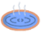  หรือเทียบเท่า ★★★
3 | จังหวัดนากาโน่-เมืองมัตสึโมโต้-ปราสาทมัตสึโมโต้  (ด้านนอก)-ถนนนาคามาชิ-เมืองนากาโน่-วัดเซ็นโคจิ-  ถนนนากามิเสะ-เมืองอิยามะ-กระท่อมหิมะ KAMAKURA NO SATO-นากาโน่ |  |  | หม้อไฟนาเบะ  ในกระท่อมหิมะ | DORMY INN  NAGANO HOTEL  หรือเทียบเท่า ★★★
4 | ฮาคุบะ-สถานีอิวาทาเกะ กอนโดล่า ลิฟท์-จุดชมวิว HAKUBA MOUNTAIN HARBOR+THE CITY-YOO HOO! SWING-อิสระลานสกี HAKUBA-STARBUCK SNOW PEAK LAND-ยามานะชิ |  | CASH BACK  1,500 ¥ |   บุฟเฟ่ต์ขาปู | YUKARI NO MORI  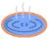  หรือเทียบเท่า ★★★
5 | สวนโออิชิพาร์ค-เรียนรู้พิธีชงชาญี่ปุ่น-เมืองนาโกย่า-อิสระช้อปปิ้งย่านซากาเอะ |  | บุฟเฟ่ต์  ปิ้งย่าง | - | COMFORT HOTEL NAGOYA FUSHIMI  หรือเทียบเท่า ★★★
6 | สนามบินนานาชาติชุบุเซ็นแทร์-สนามบินนานาชาติ  ดอนเมือง (XJ639 NGO-DMK 10:30-15:20) |  | - | - | **บริการอาหารและเครื่องดื่มบนเครื่อง**
** รายการทัวร์ข้างต้น อาจมีการสลับปรับเปลี่ยนเพื่อความเหมาะสม **

กำหนดการเดินทาง | Ticket PNR | ราคา
 |  | ผู้ใหญ่ | เด็กอายุต่ำกว่า 2 ปี | พักเดี่ยว
01-06 กุมภาพันธ์ 2568 | MGF55B | 45,919.- | 8,900.- | 10,900.-
05-10 กุมภาพันธ์ 2568 | SE9I3H | 45,919.- | 8,900.- | 10,900.-
12-17 กุมภาพันธ์ 2568 | EDGDRK | 45,919.- | 8,900.- | 10,900.-
15-20 กุมภาพันธ์ 2568 | QCJNTA | 45,919.- | 8,900.- | 10,900.-
19-24 กุมภาพันธ์ 2568 | XCHGKA | 45,919.- | 8,900.- | 10,900.-




สนามบินนานาชาติดอนเมือง-สนามบินนานาชาติชุบุเซ็นแทร์

21.00 น. คณะพร้อมกัน ณ อาคารผู้โดยสารขาออกระหว่างประเทศชั้น 3 ประตู 8
สนามบินนานาชาติดอนเมือง เคาน์เตอร์ สายการบิน THAI AIRASIA X (XJ)
พบเจ้าหน้าที่ของบริษัทฯ คอยให้การต้อนรับและอำนวยความสะดวก
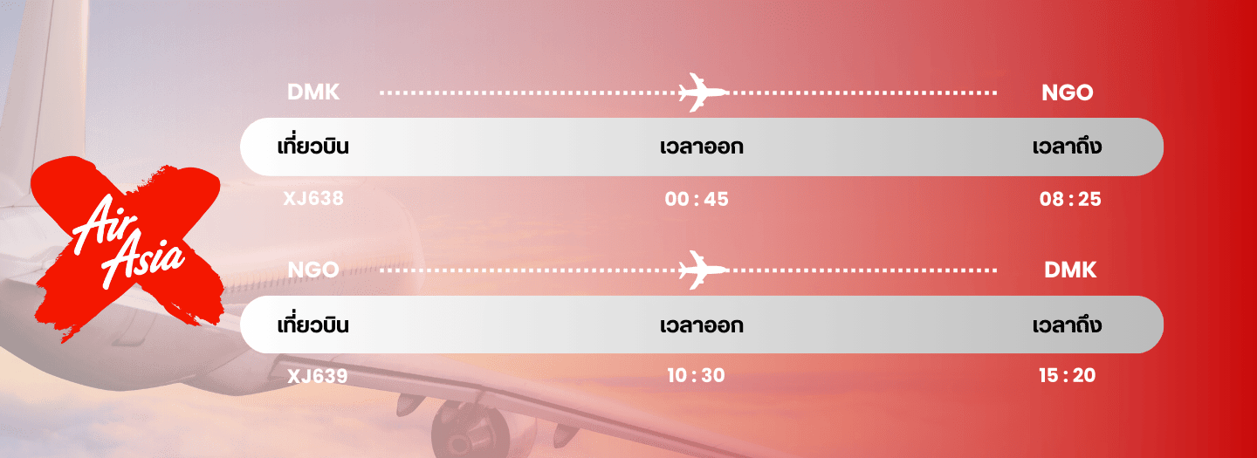


สนามบินนานาชาติชุบุเซ็นแทร์-สวนสตอเบอร์รี่ ICHINO ENGEI-จังหวัดกิฟุ-หมู่บ้านมรดกโลกชิราคาวาโกะ-ทาคายาม่า-ถนนซันมาจิซูจิ-สะพานนาคาบาชิ-
ที่ทำการเก่าทาคายาม่า (ด้านนอก)

00.45 น. ออกเดินทางสู่ เมืองนาโกย่า ประเทศญี่ปุ่น โดยสายการบิน THAI AIRASIA X (XJ)
เที่ยวบินที่ XJ 638

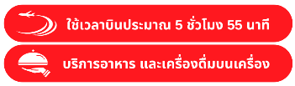

08.25 น. คณะเดินทางถึง สนามบินนานาชาติชุบุเซ็นแทร์ เมืองนาโกย่า ประเทศญี่ปุ่น
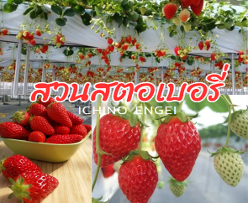
(**เวลาที่ประเทศญี่ปุ่นจะเร็วกว่าประเทศไทย 2 ชม. ควรปรับนาฬิกาของท่านเพื่อสะดวกในการนัดหมาย) หลังผ่านพิธีตรวจคนเข้าเมืองแล้ว
นำท่านสู่ สวนสตอเบอร์รี่ Ichino Engei อีกกิจกรรมหนึ่งในฤดูหนาวที่จะขาดไม่ได้เลยถ้ามาเที่ยวประเทศญี่ปุ่นก็คือ การเก็บสตรอเบอร์รี่สดๆ หวานหอม และทานไม่จำกัดแบบบุฟเฟ่ต์ 30 นาที ให้ท่านได้เก็บ และทานสตรอเบอร์รี่ลูกโตๆ แบบสดๆ จากต้นในสวนแบบปิด ซึ่งที่นี่จะมีลักษณะเป็นโรงเรือนแบบ “Glass House” ช่วงเวลาการเก็บสตรอเบอร์รี่นั้น จะอยู่ในช่วงเดือน มกราคม-พฤษภาคม ของทุกปี และนอกจากจะสามารถทานที่สวนกันได้แล้ว ท่านยังสามารถซื้อกลับไปทานก็ได้เช่นกัน โดยสตรอเบอร์รี่ในแต่ละโรงเรือนนั้น รสชาติจะต่างกันเล็กน้อย แต่รสชาตินั้นหวานหอม ชุ่มฉ่ำเลยทีเดียว


จากนั้นนำเดินทางสู่ จังหวัดกิฟุ นำท่านชม หมู่บ้านมรดกโลกชิราคาวาโกะ (Shirakawago) เมืองที่เป็นมรดกโลกทางวัฒนธรรมของประเทศญี่ปุ่น เป็นหมู่บ้านชาวนาที่มีรูปร่างแปลกตาติดอันดับ ซึ่งได้ชื่อว่าเป็น The most beautiful village in Japan และเป็นเมืองมรดกโลกที่มีชื่อเสียงแห่งหนึ่ง โดยมีบ้านทรงแบบ “กัชโชสึคุริ” เป็นบ้านชาวนาโบราณที่มีอายุมากกว่า 250 ปี คำว่า “กัชโช” มีความหมายว่า “พนมมือ” ซึ่งเป็นการบ่งบอกถึงลักษณะรูปแบบของบ้านที่มีหลังคามุงด้วยฟางข้าวที่ทำมุมชันถึง 60 องศา คล้ายสองมือที่ประนมเข้าหากัน ตัวบ้านมีความยาวประมาณ 18 เมตร กว้าง 10 เมตร ทั้งหลังถูกสร้างขึ้นโดยไม่ใช้ตะปู ต่อมา ในปี ค.ศ. 1995 องค์กรยูเนสโกได้ขึ้นทะเบียนให้หมู่บ้านชิราคาวาโกะเป็นมรดกโลกนั่นเอง

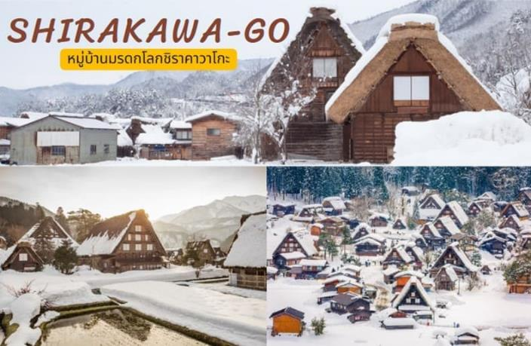

จากนั้นนำท่านสู่ เมืองทาคายาม่า (Takayama) เป็นเมืองเล็กๆ ตั้งอยู่ใน จ.กิฟุ ที่โอบล้อมไปด้วยภูเขา และธารน้ำใสจำนวนมาก นำท่านสู่ ถนนซันมาจิซูจิ (Sanmachi-Suji Street) ซึ่งถูกขนานนามว่าเป็น “ลิตเติ้ลเกียวโต” เป็นย่านเมืองเก่าแก่ที่ยังคงอนุรักษ์ไว้ซึ่งอารยธรรมขนบธรรมเนียมประเพณีในอดีตของชาวญี่ปุ่นได้อย่างสมบูรณ์ ทั้งบ้านเรือน ร้านค้า คาเฟ่ และโรงสาเก สร้างขึ้นด้วยไม้แบบโบราณ และยังคงบรรยากาศแบบสมัยเอโดะไว้ได้อย่างดี นอกจากนี้ยังมี วัด ศาลเจ้า สะพาน และตลาดเช้าที่คึกคักเต็มไปด้วยผู้คน ตัวเมืองสวยสะอาด ทันสมัย และมีสภาพธรรมชาติอันอุดมสมบูรณ์ พาท่านเดินผ่าน สะพานนาคาบาชิ (Nakabashi Bridge) สะพานสามารถเห็นได้อย่างโดดเด่นจากสีที่แดงเข้ม ทำให้เป็นจุดที่สังเกตได้ง่าย อีกทั้งสะพานแห่งนี้ยังถือเป็นสัญลักษณ์ที่สำคัญจุดหนึ่งของเมืองซึ่งอยู่ท่ามกลางธรรมชาติ และหมู่บ้านแบบดั้งเดิมอันเป็นสัญลักษณ์สำคัญของเมือง อีกทั้งยังเป็นจุดหมายปลายทางยอดฮิตของนักท่องเที่ยวอีกแห่งหนึ่ง จากนั้นให้ท่านถ่ายรูปกับ ที่ทำการเก่าทาคายาม่า (Takayama Jinya) (ด้านนอก) ใช้เป็นทั้งที่ทำงาน และที่อยู่อาศัยของผู้ว่าราชการจังหวัดฮิดะมาเป็นเวลากว่า 176 ปี ภายใต้การปกครองของโชกุนโตกุกาว่าในสมัยเอะโดะ หรือกว่า 300 ปีที่แล้ว เป็นที่ทำการรัฐในยุคเอะโดะเพียงแห่งเดียวที่ข้ามพ้นยุคสมัยมาได้อย่างสมบูรณ์ ซึ่งภายในนี้ประกอบด้วยบริเวณไต่สวนพิจารณาคดี ห้องขังนักโทษ โรงครัว และห้องพักของเจ้าหน้าที่

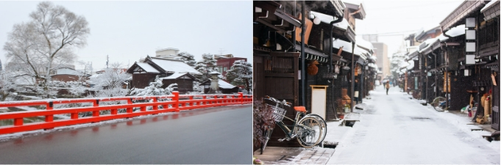
อิสระอาหารเย็นตามอัธยาศัย
ที่พัก TABINO HOTEL HIDA TAKAYAMA หรือเทียบเท่าระดับเดียวกัน

ให้ท่านได้ผ่อนคลายกับการแช่น้ำแร่ออนเซ็นธรรมชาติ เชื่อว่าถ้าได้แช่น้ำแร่แล้ว
จะทำให้ผิวพรรณสวยงาม และช่วยให้ระบบหมุนเวียนโลหิตดีขึ้น
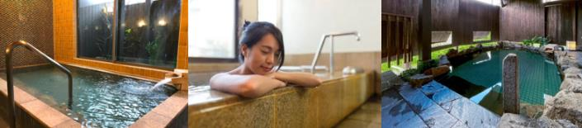


จังหวัดนากาโน่-เมืองมัตสึโมโต้-ปราสาทมัตสึโมโต้ (ด้านนอก)-
ถนนนาคามาชิ-เมืองนากาโน่-วัดเซ็นโคจิ-ถนนนากามิเสะ-เมืองอิยามะ-กระท่อมหิมะ KAMAKURA NO SATO-นากาโน่



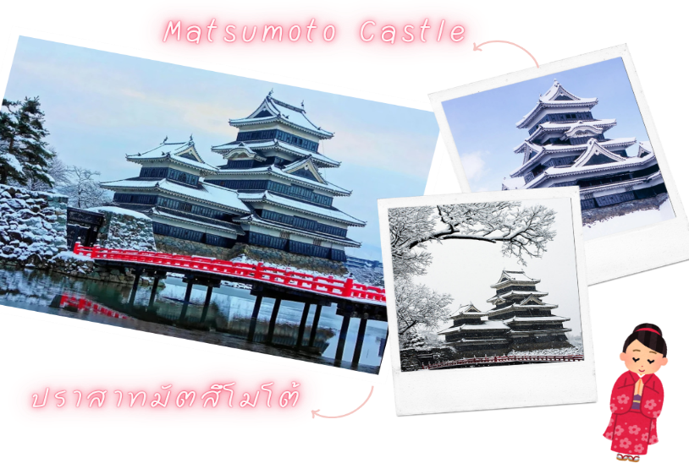
จากนั้นนำท่านเดินทางสู่ จังหวัดนากาโน่ (Nagano) อยู่ในภูมิภาคชูบุ หรือภาคกลางของญี่ปุ่น มีอากาศเย็นตลอดทั้งปี ด้วยภูมิประเทศถูกรายล้อมไปด้วยเทือกเขาหลายแห่ง เช่น เทือกเขาแอลป์ เทือกเขาฮิดะ เทือกเขาอะคาอิชิ และเทือกเขาคิโสะ เต็มไปด้วยธรรมชาติอันสวยงาม และสถานที่สำคัญทางประวัติศาสตร์มากมาย
นำท่านสู่ เมืองมัตสึโมโต้ (Matsumoto) ซึ่งเป็นเมืองที่ใหญ่อันดับสองของ จ.นากาโน่ นำท่านชม ปราสาทมัตสึโมโต้ (Matsumoto Castle) (ด้านนอก) 1 ใน 12 ปราสาทดั้งเดิมที่ยังคงสภาพสมบูรณ์ และสวยงามที่สุดของประเทศญี่ปุ่น เนื่องจากสร้างอยู่บนพื้นที่ราบ ในภาษาญี่ปุ่นจึงเรียกว่า ฮิราจิโระ (Hirajiro) ปราสาทแห่งนี้มีเอกลักษณ์ตรงที่มีหอคอย และป้อมปืนเชื่อมต่อกับโครงสร้างอาคารหลัก และด้วยสีโทนมืด ทำให้เกิดความรู้สึกที่ยิ่งใหญ่ และสุขุม จนได้รับฉายาว่า ปราสาทอีกา (Fugashi-Jo)
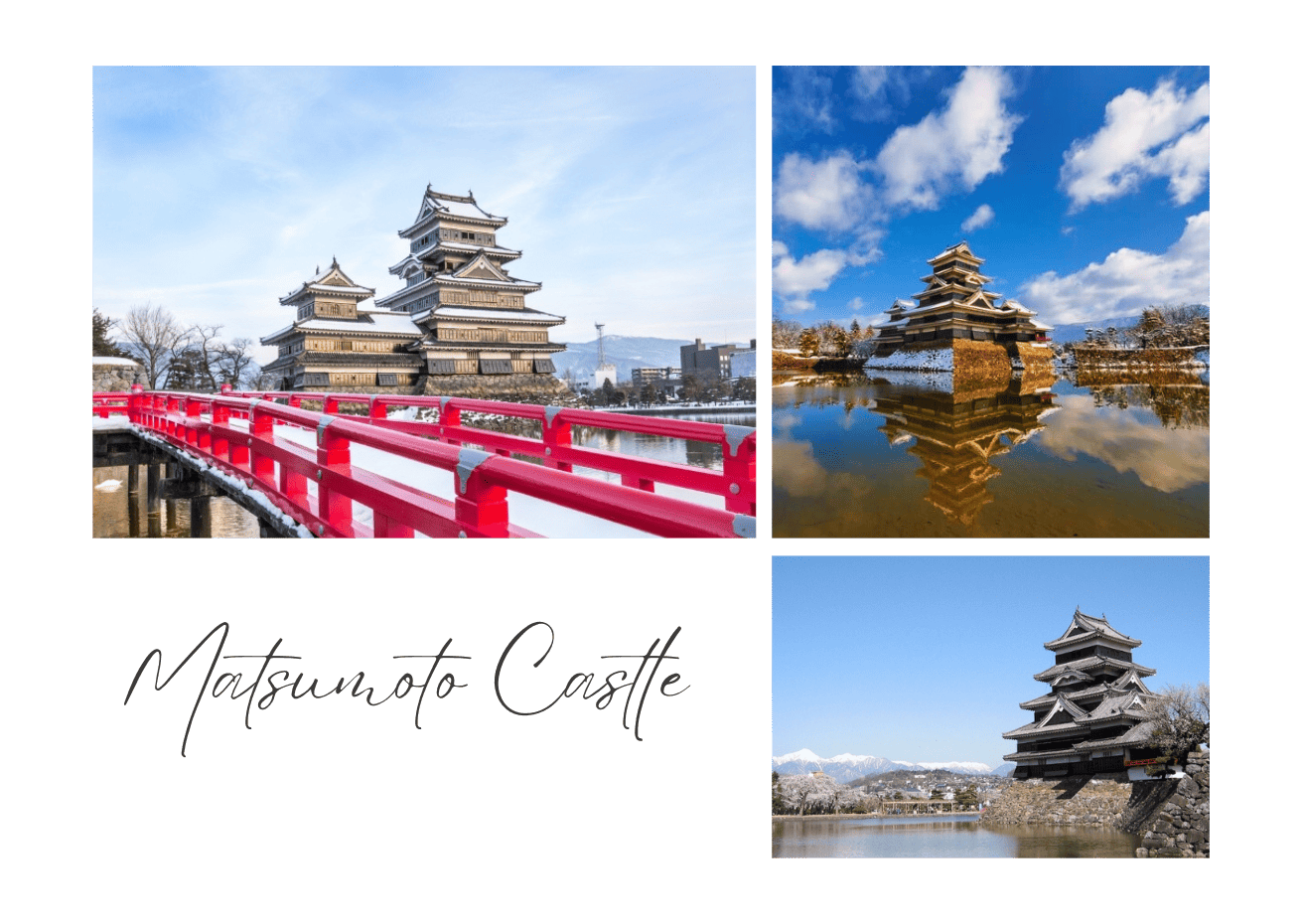

นำท่านอิสระช้อปปิ้งสินค้าพื้นเมืองพร้อมกับสัมผัสบรรยากาศชาวเมืองท้องถิ่น ณ ถนนนาคามาชิ (Nakamachi Street) สองข้างทางของถนน เรียงรายไปด้วยอาคารเก่าแก่สไตล์โบราณที่เก็บรักษาไว้เป็นอย่างดี รวมถึงอาคารคลังสินค้าจำนวนหนึ่ง (Kura) ที่มีผนังสีขาว ซึ่งเป็นสัญลักษณ์ของย่านการค้าในอดีต นอกจากนี้ยังมีร้านค้าเล็กๆ ขายของแฮนด์เมด ของที่ระลึก ของสะสมต่าง ร้านอาหาร เครื่องดื่ม และที่พักแบบเรียวกังเปิดให้บริการแก่นักท่องเที่ยวอีกด้วย


นำท่านเดินทางสู่ เมืองนากาโน่ (Nagano) ตั้งอยู่ทางตอนเหนือของจังหวัดนากาโน่ นำท่านสู่ วัดเซ็นโคจิ (Zenkoji Temple) เป็นวัดที่เก่าแก่และมีชื่อเสียงที่สุดแห่งหนึ่งของญี่ปุ่น สร้างขึ้นตั้งแต่ศตวรรษที่ 7 หรือ 1,400 กว่าปี ความเก่าแก่ และประวัติศาสตร์ของวัดนี้ ดึงดูดผู้คนหลายล้านคนต่อปีให้มาเยี่ยมชม นอกจากนี้เมืองหลวงของนากาโนtตั้งแต่ยุคสมัยก่อน ก็ถูกสร้างขึ้นโดยมีวัดเซ็นโคจิแห่งนี้เป็นศูนย์กลาง เป็นวัดพุทธแห่งแรก และเป็นที่ประดิษฐานของพระพุทธรูปองค์แรกที่เข้ามายังญี่ปุ่น และยังเป็นวัดพุทธที่ไม่มีนิกาย ต้องรับคนทุกเพศ ทุกนิกายอีกด้วย ไฮไลท์สำคัญ คือ อารามหลัก ได้รับการจดทะเบียนเป็นสมบัติของชาติ มีทางเดินใต้ดินมืดสนิทให้ได้ลองเดินวนรอบ เพื่อสัมผัสประสบการณ์แห่งการเกิดใหม่เรียกว่า “ไคดังเมะกุริ”
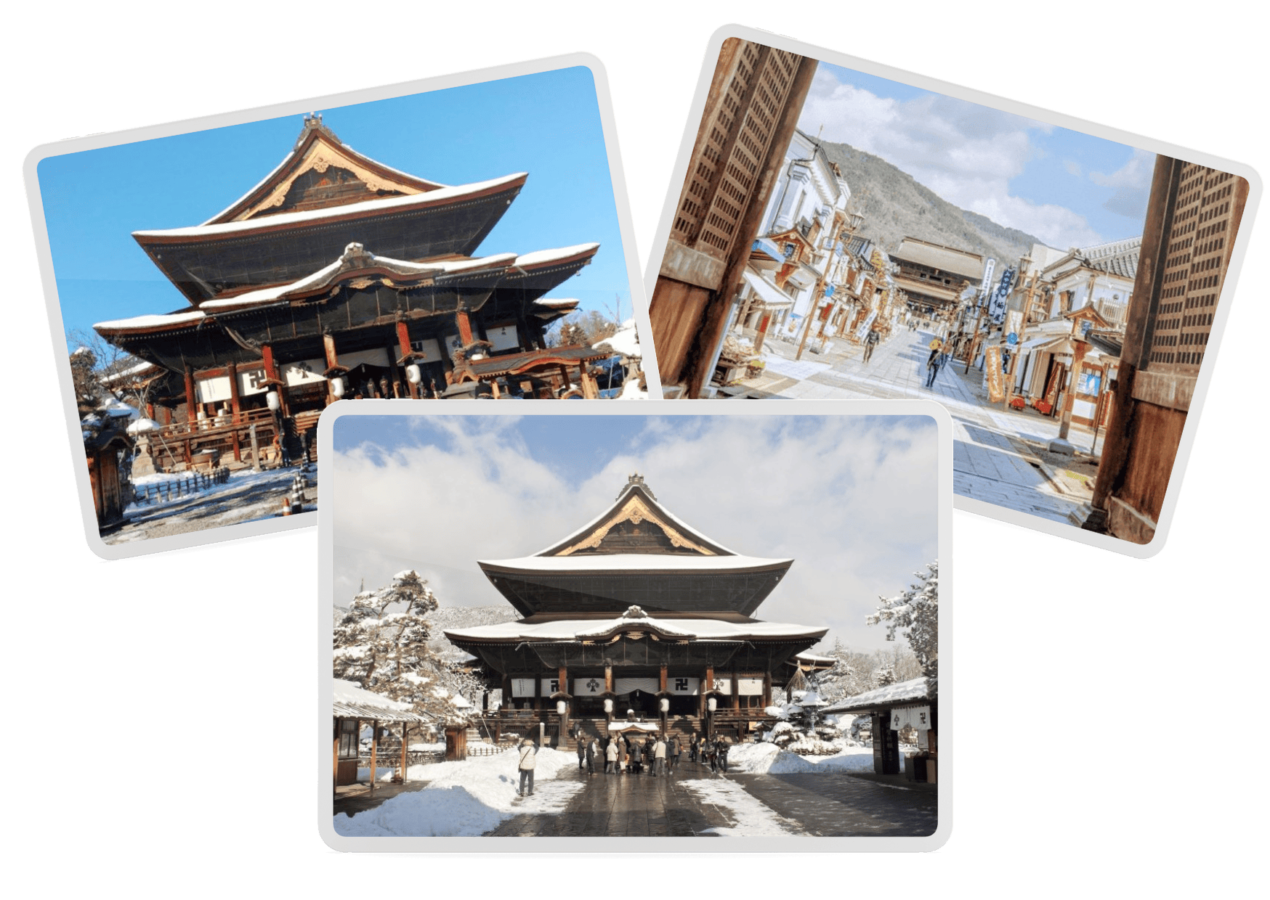

บริเวณทางเดินเข้าวัดจะมี ถนนนากามิเสะ (Nakamise) เป็นชื่อของถนนเส้นหลักระหว่างประตู Niomon และ ประตู Sanmon ของวิหารใหญ่ วัด Zenkoji ชื่อนี้มีความหมายตามตัวอักษรว่า “ถนนของร้านค้าภายในบริเวณวัด” ที่เต็มไปด้วยร้านค้ามากมาย ตั้งแต่ของที่ระลึกทางพุทธศาสนา ของเก่าสะสม งานหัตถกรรม และเครื่องปั้นดินเผาท้องถิ่น ขนม ซอฟท์ครีม ของทานเล่นมากมาย เมืองนากาโนะนั้น มีชื่อเสียงในเรื่องมิโซะ ไม่พลาดกับการได้ชิมซอฟท์ครีมรสมิโซะ อีกด้วย จากนั้นนำท่านสู่ เมืองอิยามะ นำท่านชม งานเทศกาลกระท่อมหิมะ คามาคุระ โนะซะโตะ (KAMAKURA NO SATO) เป็นหนึ่งในเทศกาลของฤดูหนาวที่จัดขึ้นเป็นประจำทุกปี ซึ่งในช่วงเทศกาลจะมีการสร้างกระท่อมหิมะทั้งหลังเล็กและหลังใหญ่ไว้ทั่วเมือง ประดับประดาแสงเทียนในกระท่อมหิมะท่ามกลางพื้นหิมะขาวงดงามและให้ความรู้สึกสงบและอบอุ่น ภายในกระท่อมจะมีเตาถ่านเพื่อสร้างความอบอุ่นอยู่ด้านใน นอกจากนั้นยังมีบริการอาหารอย่างนาเบะหม้อไฟให้นั่งกินในกระท่อมหิมะอีกด้วย สมควรแก่เวลานำท่านกลับสู่ เมืองนากาโน่ อีกครั้ง
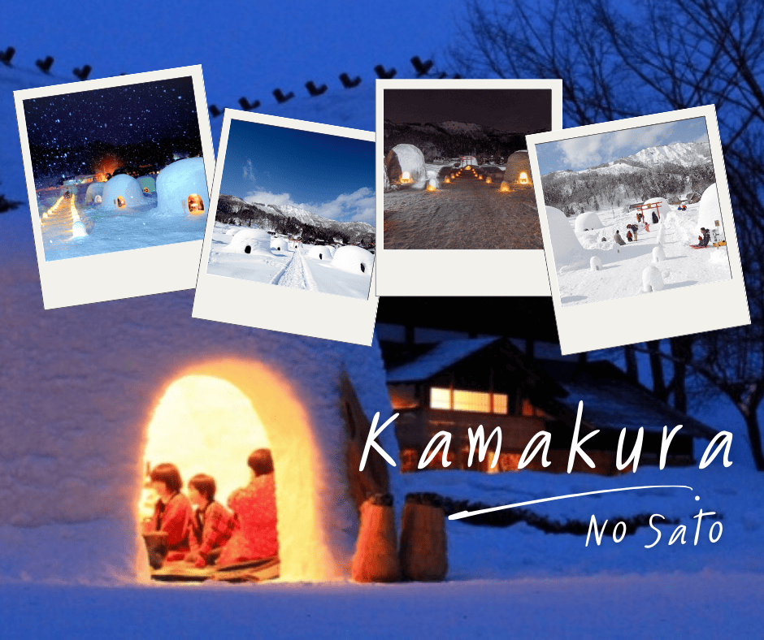



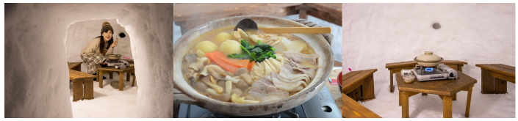

ที่พัก DORMY INN NAGANO HOTEL หรือเทียบเท่าระดับเดียวกัน

ฮาคุบะ-สถานีอิวาทาเกะ กอนโดล่า ลิฟท์-จุดชมวิว HAKUBA MOUNTAIN HARBOR+THE CITY-YOO HOO! SWING-อิสระลานสกี HAKUBA-STARBUCK SNOW PEAK LAND-ยามานะชิ



จากนั้นนำท่านสู่ สถานีโนอาห์ อิวาทาเกะ กอนโดล่า ลิฟท์ (NOAH Iwatake Gondola Lift) เพื่อขึ้นไปยัง Hakuba Iwatake Mountain Resort (รวมค่ากอนโดล่าลิฟท์) ใช้เวลาประมาณ 10 นาที เพื่อขึ้นไปยังด้านบนภูเขาอิวาทาเกะ ความสูงกว่าระดับน้ำทะเล 1,100 เมตรนั้น วิวทิวทัศน์ของเทือกเขาฮิดะ หรือเทือกเขาเจแปนแอลป์ตอนเหนือสวยงามตระการตาแก่การมาเยือน
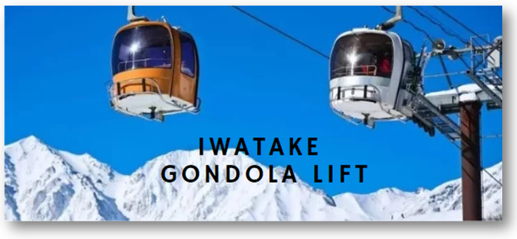

ห้ามพลาดกับการชมวิวแบบพาโนรามา ณ Hakuba Mountain Harbor ด้วยทัศนียภาพที่เหนือชั้นของภูเขาโดยรอบ จุดเด่น คือ ระเบียง “Hakuba Sanzan” ที่สามารถเห็นเทือกเขาแอลป์แบบ 360 องศา ได้อย่างสวยงามในทุกฤดูกาล อีกทั้งสามารถยืนถ่ายรูป และดื่มด่ำกับบรรยากาศได้อย่างเต็มอิ่ม ในบริเวณเดียวกันที่มี ร้านเบเกอรี่ The City Bakery (ไม่รวมค่าอาหารและเครื่องดื่ม) โดยทางเข้ามีที่นั่งบนระเบียง สามารถเพลิดเพลินไปกับการจิบเครื่องดื่มอุ่นๆ พร้อมชมบรรยากาศตามอัธยาศัย นอกจากนี้ยังมี Yoo-Hoo! SWING ชิงช้าลอยฟ้าขนาดใหญ่ที่สามารถชมวิวสวยๆ ไปพร้อมกับแกว่งชิงช้าแบบหันหน้าเข้าหาธรรมชาติบนเทือกเขาสูง (ราคาทัวร์ไม่รวมค่าชิงช้า) หมายเหตุ ชิงช้าจะเปิดให้บริการเฉพาะช่วงเวลาจำกัดตั้งแต่ปลายเดือนสิงหาคม ถึงต้นเดือนพฤศจิกายนเท่านั้น

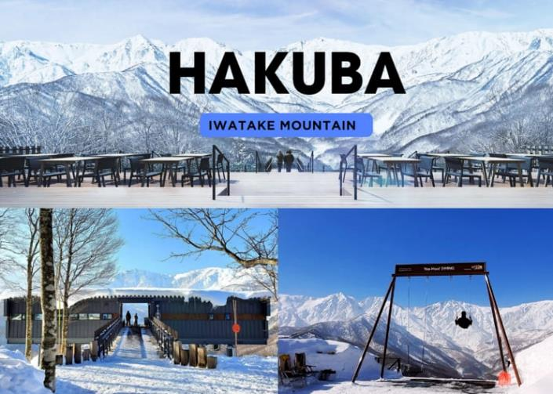



จากนั้นอิสระให้ท่านใช้เวลาเก็บภาพความสวยงามของเทือกเขาแอลป์ หรือนั่งกระเช้ากลับลงมาด้านล่างสถานี โนอาห์ อิวาทาเกะ เพื่อเล่นกิจกรรมลานสกีด้านล่างที่มีกิจกรรมต่างๆ ให้ท่านเล่นมากมาย ไม่ว่าจะเป็น สโนว์บอร์ด ห่วงยางเลื่อน รถลากเลื่อนหิมะ เป็นต้น (ค่าทัวร์ไม่รวมค่าเช่าชุดอุปกรณ์เครื่องเล่นลานสกี)
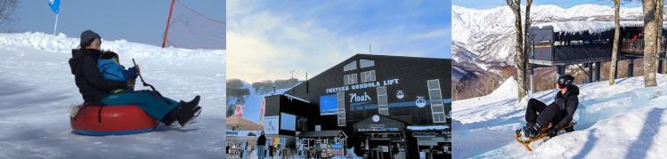

จากนั้นนำท่านจิบกาแฟพร้อมกับชมวิวทิวทัศน์ธรรมชาติอันงดงามของฮาคุบะที่ STARBUCK SNOW PEAK LAND ตั้งอยู่ที่ SNOW PEAK LAND STATION HAKUBA สถานที่ตั้งแคมป์ท่ามกลางธรรมชาติอันอุดมสมบูรณ์ที่มีเทือกเขางามเป็นฉากหลัง มีทั้งที่นั่งในร่มและกลางแจ้งให้เราได้เลือกเสพบรรยากาศตามใจชอบ พร้อมจำหน่ายสินค้าฉลองการเปิดตัวด้วยสกรีนยี่ห้อ Snow Peak ลงในผลิตภัณฑ์ที่จำหน่ายภายในสตาร์บัคส์ด้วย (ราคาทัวร์ไม่รวมค่าเครื่องดื่ม)
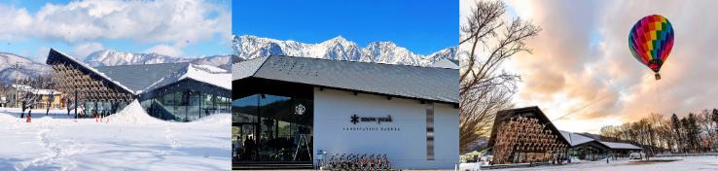


จากนั้นนำท่านสู่ จังหวัดยามานะชิ ซึ่งเป็นที่ตั้งของภูเขาไฟฟูจิ และทะเลสาบทั้ง 5 รอบภูเขาไฟฟูจิ ทั้งทะเลสาบยามานากาโกะ, ทะเลสาบคาวากูจิโกะ, ทะเลสาบไซโกะ, ทะเลสาบโชจิโกะ และทะเลสาบโมโตซู เพื่อนำท่านเข้าสู่ที่พัก


ที่พัก YUKARI NO MORI หรือเทียบเท่าระดับเดียวกัน

ให้ท่านได้ผ่อนคลายกับการแช่น้ำแร่ออนเซ็นธรรมชาติ เชื่อว่าถ้าได้แช่น้ำแร่แล้ว
จะทำให้ผิวพรรณสวยงาม และช่วยให้ระบบหมุนเวียนโลหิตดีขึ้น



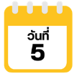
สวนโออิชิพาร์ค-เรียนรู้พิธีชงชาญี่ปุ่น-เมืองนาโกย่า-อิสระช้อปปิ้งย่านซากาเอะ



จากนั้นนำท่านสู่ สวนโออิชิ (Oishi Park) สวนสาธารณะริมทะเลสาบคาวากูจิโกะ เป็นหนึ่งในจุดชมวิวยอดฮิตของภูเขาไฟฟูจิ ซึ่งในฤดูหนาว จะเห็นวิวภูเขาไฟฟูจิเป็นฉากหลังที่มีหิมะสีขาวปกคุม ให้ท่านเดินชมพร้อมเก็บภาพความประทับใจและชมภูเขาไฟฟูจิอันงดงาม เราจะรู้สึกผ่อนคลายจนลืมเวลาไปได้เลย ด้านในมีศูนย์ Kawaguchiko Natural Living Center ที่สามารถซื้อของฝากสินค้าหัตถกรรมท้องถิ่นมากมายอีกด้วย (**การตกของหิมะขึ้นกับสภาพอากาศเป็นสำคัญ)
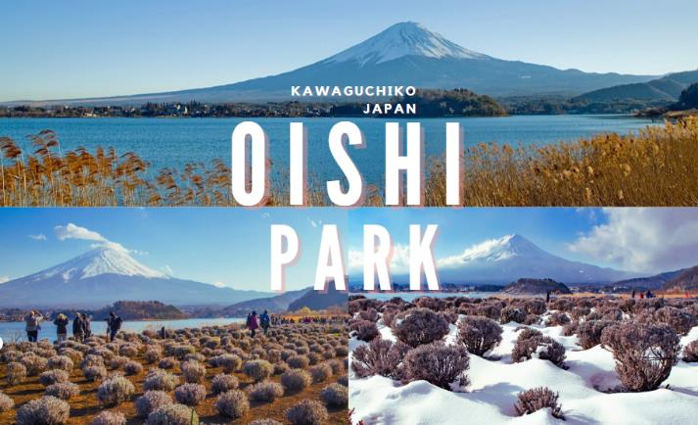


จากนั้นนำท่านสัมผัสประสบการณ์พิเศษ เรียนรู้พิธีชงชาแบบญี่ปุ่น (Shikido) ให้ท่านได้เรียนรู้วิธีชงชาแบบธรรมเนียมญี่ปุ่น มีเซนเซมาสอนการชงชาแบบญี่ปุ่นตั้งแต่การวอร์มอุปกรณ์ การชง และขั้นตอนการดื่ม อีกทั้งยังเป็นการชงชาที่วิวทิวทัศน์ดีมากๆ ท่านจะได้มองเห็นทั้งวิวภูเขาไฟฟูจิ และทะเลสาบคาวากูจิโกะ



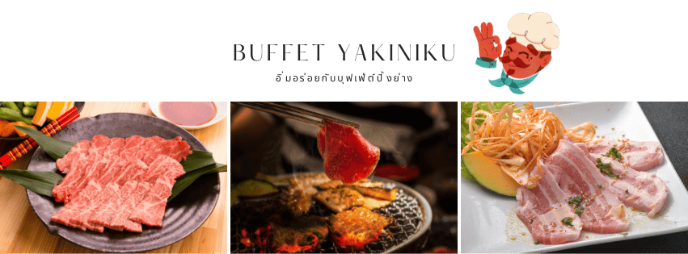

จากนั้นนำท่านเดินทางต่อสู่ เมืองนาโกย่า (Nagoya) เป็นเมืองที่มีขนาดใหญ่ที่สุดในภูมิภาคชูบุ (Chubu) และเป็นเมืองที่ใหญ่เป็นอันดับ 4 ของประเทศญี่ปุ่น ขึ้นชื่อในเรื่องแหล่งอุตสาหกรรม และยังเป็นเมืองท่าที่สำคัญอีกด้วย
SAKAE
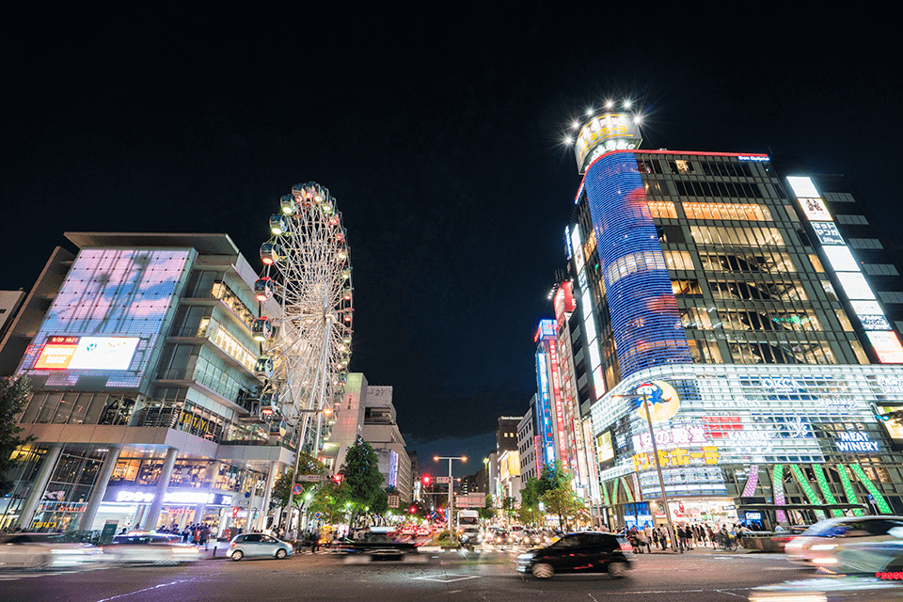

จากนั้นให้ท่านอิสระให้ท่านช้อปปิ้ง ณ ย่านซากาเอะ (Sakae) ย่านการค้าแห่งใหญ่ และทันสมัยที่สุดของนาโกย่า เป็นที่ตั้งของห้างสรรพสินค้าขนาดใหญ่ รวมไปถึงร้านแบรนด์เนมมากมายที่มารวมตัวกันอยู่ที่นี่ให้ได้เลือกสรรมากมาย

อิสระอาหารเย็นตามอัธยาศัย
ที่พัก COMFORT HOTEL NAGOYA FUSHIMI หรือเทียบเท่าระดับเดียวกัน


สนามบินนานาชาติชุบุเซ็นแทร์-กรุงเทพฯ (สนามบินนานาชาติดอนเมือง)



หลังรับประทานอาหารเช้าเสร็จ สมควรนำท่านเดินทางสู่สนามบินนานาชาติชุบุเซ็นแทร์...
10.30 น. ออกเดินทางกลับสู่ กรุงเทพฯ ประเทศไทย โดยสายการบิน THAI AIR ASIA X (XJ)
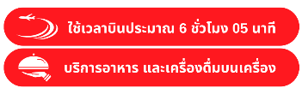
เที่ยวบินที่ XJ 639

15.20 น. คณะเดินทางถึง สนามบินนานาชาติดอนเมือง กรุงเทพฯ โดยสวัสดิภาพและความประทับใจมิรู้ลืม
☻☻☻☻☻☻☻☻☻☻☻☻☻☻☻☻


โปรดสอบถามเจ้าหน้าที่ก่อนทำการจองทุกครั้ง
สำหรับลูกค้าท่านที่ไม่ต้องการใช้ตั๋วเครื่องบิน (JOIN LAND)
หักออกจากราคาทัวร์ 7,000.-/ท่าน







